CYBEROPS
Gestion d’Opérations Cyberpunk
Idée complète de projet React + TypeScript
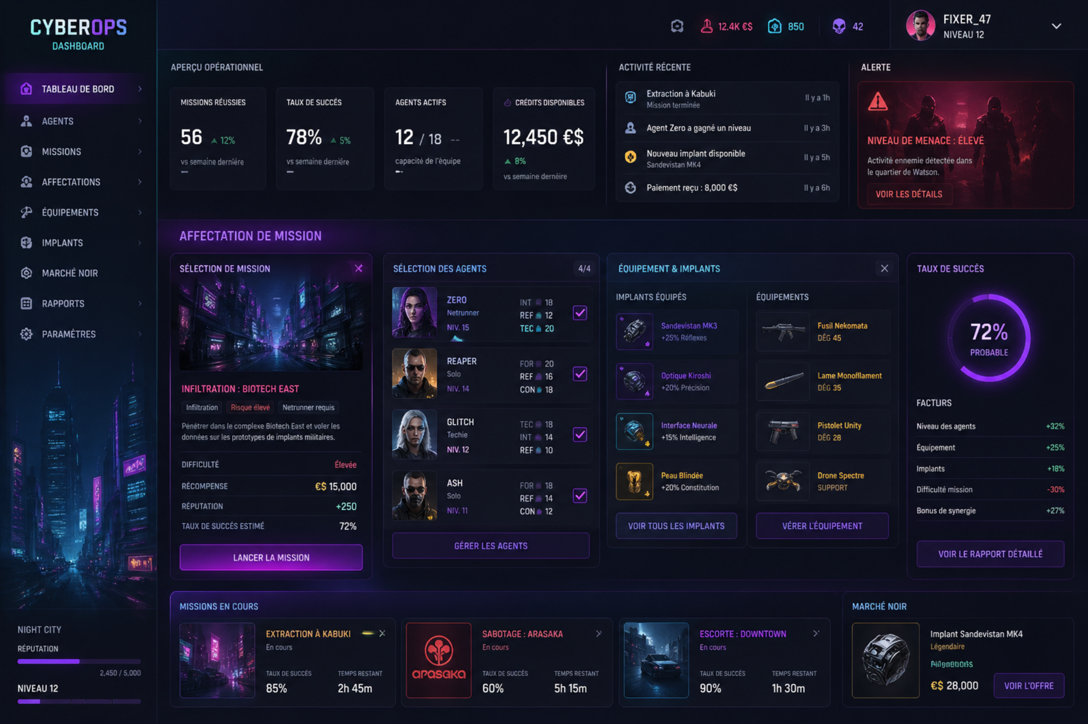
Objectif : créer une application web où le joueur incarne un fixer chargé de gérer une équipe de mercenaires dans une ville futuriste. Le projet doit rester faisable en une à deux semaines, tout en montrant une vraie maîtrise de React, TypeScript, des hooks, du reducer, de memo et de la logique métier.

1. Concept général
Dans CyberOps, tu n’es pas directement le combattant : tu es le stratège. Tu recrutes des agents, tu les équipes, tu choisis leurs implants, puis tu les envoies sur des missions. L’intérêt du projet est de mélanger gestion, optimisation et interface cyberpunk.
- Recruter et gérer des agents aux profils différents.
- Équiper des implants et du matériel selon les besoins.
- Assigner une équipe à une mission.
- Calculer les chances de réussite avant de lancer l’opération.
- Faire progresser les agents avec de l’expérience et de la réputation.

2. Entités principales

Agents
Les agents sont les personnages principaux du système. Chaque agent possède une identité, une classe et des statistiques qui influencent directement les missions.
- Pseudo : nom affiché dans l’interface, par exemple Zero, Reaper ou Glitch.
- Classe : netrunner, solo, tech, infiltrateur, sniper, etc.
- Statistiques : force, réflexes, intelligence, technique, constitution.
- Niveau et expérience : progression après les missions.
- Réputation : valeur utile pour débloquer certaines missions ou équipements.
- Implants équipés : cyberware actif sur l’agent.

Implants
Les implants représentent le cyberware. Ils donnent des bonus puissants, mais peuvent consommer une énergie limitée. Cela oblige le joueur à faire des choix.
- Type : combat, hacking, perception, défense, mobilité.
- Bonus : +réflexes, +précision, +vitesse de hack, +résistance.
- Rareté : commun, rare, épique, légendaire.
- Coût : prix d’achat sur le marché noir.
- Énergie consommée : limite le nombre d’implants équipables.

Équipements
Les équipements servent à spécialiser un agent ou une équipe avant une mission. Ils peuvent être offensifs, défensifs ou utilitaires.
- Armes : katana, SMG, sniper, pistolet tech.
- Mods : silencieux, lunette thermique, chargeur augmenté.
- Stats : dégâts, précision, discrétion, portée.
- Compatibilité : certaines armes peuvent être réservées à certaines classes.

Missions
Les missions donnent un objectif au joueur. Elles ont une difficulté, une zone, des contraintes et une récompense.
- Nom : Extraction à Kabuki, Sabotage du convoi, Vol de données.
- Zone : Watson, Kabuki, Heywood, City Center.
- Type : infiltration, sabotage, extraction, escorte, assassinat.
- Difficulté : basse, moyenne, élevée, critique.
- Récompense : argent, expérience, réputation ou équipement.
- Contraintes : infiltration obligatoire, netrunner requis, niveau minimum.

Affectations
Une affectation correspond à la préparation d’une mission. Le joueur choisit une mission, sélectionne les agents disponibles, attribue de l’équipement et consulte une estimation du résultat.
- Agents sélectionnés pour la mission.
- Équipements et implants utilisés.
- Probabilité de succès calculée.
- Risques : blessure, échec, perte de réputation.
- Gain estimé : argent, XP et réputation.

3. Logique métier importante

Calcul dynamique du taux de réussite
Le taux de réussite doit être recalculé automatiquement quand l’utilisateur change les agents, les implants ou l’équipement. Ce calcul est parfait pour utiliser memo, car il dépend de plusieurs données et ne doit pas être recalculé inutilement.
- Stats moyennes des agents sélectionnés.
- Bonus apportés par les implants.
- Bonus ou malus liés aux équipements.
- Difficulté de la mission.
- Compatibilité entre la mission et les classes choisies.

Contraintes de gameplay
Les contraintes rendent l’application plus intéressante qu’un simple CRUD. Elles obligent à vérifier des règles avant de valider une action.
- Un agent déjà en mission ne peut pas être envoyé ailleurs.
- Un agent possède une capacité maximale d’implants.
- Certaines missions imposent une classe précise.
- Certaines armes ne sont compatibles qu’avec certains profils.
- Le joueur doit avoir assez de crédits pour acheter un équipement.

Progression
Après une mission, les agents peuvent gagner de l’expérience, monter de niveau et améliorer leurs statistiques. Cela donne une vraie boucle de jeu : préparer, lancer, gagner, améliorer.
- Gain d’XP après une mission réussie.
- Montée de niveau après un seuil atteint.
- Déblocage de nouveaux implants ou équipements.
- Augmentation de réputation du fixer.
- Historique des missions terminées.

4. Concepts React / TypeScript à utiliser
Notion | Utilisation dans le projet | Exemple de rôle
Hooks | Gérer les états locaux, les formulaires, les filtres. | Recherche, sélection d’agents, formulaire mission.
useReducer | Centraliser les actions principales de l’app. | Ajouter, modifier, supprimer, affecter.
useMemo | Optimiser les calculs dérivés. | Taux de succès, filtres, stats dashboard.
useCallback | Stabiliser les fonctions passées aux composants. | Boutons supprimer, modifier, sélectionner.
Types TypeScript | Sécuriser la structure des données. | Agent, Mission, Implant, Équipement.

5. Pages clés

Dashboard
La page d’accueil donne une vue globale : nombre de missions réussies, agents actifs, crédits disponibles, taux de réussite moyen, alertes et activité récente.

Agents
Cette page affiche les agents sous forme de cartes ou de tableau. On peut consulter leurs statistiques, leur disponibilité, leur classe, leur niveau et leurs implants.

Fiche agent
Page de détail d’un agent. Elle permet de voir son profil complet, son équipement actuel, ses implants, ses compétences et son historique de missions.

Missions
Cette page liste toutes les missions disponibles, en cours, terminées ou échouées. Les filtres permettent de trier par difficulté, zone, type ou récompense.

Création de mission
Un formulaire permet de créer une mission avec un nom, une zone, un type, une difficulté, une récompense et des contraintes. Cette page est idéale pour montrer la gestion de formulaire.

Affectation
C’est l’écran central du projet : le joueur choisit une mission, sélectionne des agents, vérifie les équipements, puis observe le pourcentage de réussite en direct avant de lancer la mission.

Marché noir
Le marché noir permet d’acheter de nouveaux implants, armes, armures ou consommables. Cela ajoute une gestion des crédits et rend le projet plus vivant.

Rapports
Les rapports affichent les résultats des missions : succès, échecs, argent gagné, performances des agents, missions par type et historique.

6. Feature différenciante : simulateur de mission
Le simulateur est l’élément le plus intéressant du projet. Il transforme une simple app de gestion en vraie application interactive.
- Choisir une mission.
- Sélectionner un ou plusieurs agents.
- Vérifier leurs implants et équipements.
- Calculer automatiquement le taux de réussite.
- Afficher les risques et les gains estimés.
- Lancer la mission et générer un résultat.

7. Direction UI
Le style visuel doit rester sombre, lisible et moderne. L’objectif n’est pas de surcharger l’écran, mais de donner une impression d’interface futuriste.
- Fond sombre bleu/noir.
- Accents violet, cyan et rouge néon.
- Cartes avec bordures lumineuses fines.
- Sidebar fixe à gauche.
- Dashboard en grille.
- Hover avec glow léger sur les cartes.
- Badges colorés pour les statuts : disponible, en mission, blessé, au repos.

8. Planning réaliste sur 1 à 2 semaines
Jour | Objectif | Résultat attendu
1 | Définir les types et les données de base. | Agents, missions, implants, équipements.
2 | Créer la structure des pages. | Dashboard, agents, missions, affectation.
3 | Afficher les listes principales. | Cartes ou tableaux fonctionnels.
4 | Mettre en place le reducer. | Actions add, update, remove, assign.
5 | Créer les formulaires. | Ajout mission ou agent.
6 | Ajouter filtres et recherche. | useMemo sur listes filtrées.
7 | Créer l’écran d’affectation. | Sélection mission + agents.
8 | Coder le calcul de réussite. | Pourcentage dynamique.
9 | Ajouter progression et historique. | XP, niveau, missions terminées.
10 | Améliorer l’UI. | Thème cyberpunk propre.
11-14 | Nettoyage, responsive, README. | Projet présentable portfolio.

9. Améliorations possibles
- Filtres avancés par classe, statut, rareté ou difficulté.
- Tri dynamique par niveau, récompense ou taux de succès.
- Historique détaillé des missions.
- Mini lore pour chaque quartier de la ville.
- Système de blessures ou fatigue des agents.
- Sauvegarde locale avec localStorage.
- Mode compact / mode carte pour les listes.

10. Résumé final
CyberOps est un très bon projet personnel React + TypeScript parce qu’il combine une interface visuelle forte, une vraie logique métier, des données typées, un reducer utile, des hooks propres et des calculs optimisables avec memo. Il reste faisable en une à deux semaines si le périmètre est bien contrôlé.

